Роял Палас Хелена Сендс 5*

DBL, HB, 7 ночей

Цена от 46825

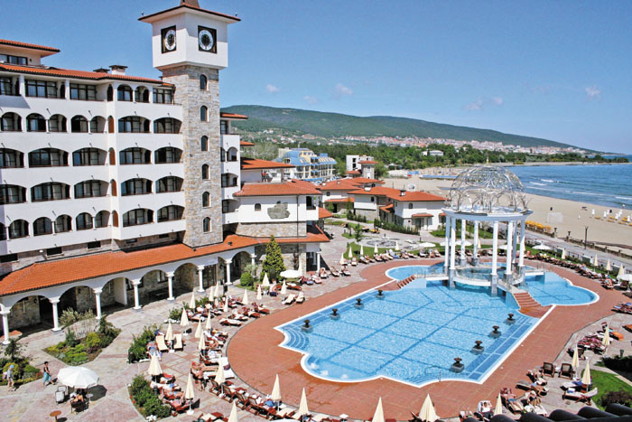

Основанный в 2004 г., отель расположился в северной части курорта, на берегу моря.

Royal Palace Helena Sands является частью гостиничного комплекса RIU Helena Resort, отличающегося высочайшим уровнем сервиса и богатой инфраструктурой. Роскошный отель с просторной зеленой территорией архитектурно выполненный из дерева и камня несет в себе красоту и дух эпохи болгарского возрождения. Общая территория с отелем Royal Palace Helena Park 5* составляет 14500 м2, включает в себя 5 VIP-коттеджей.

30 км от аэропорта г. Бургас, 2 км от центра курорта Солнечный Берег

Контактная информация:
Tel: +359 55 420010
http://www.helenaresort.com/

Типы номеров:
153 Standard (35 кв.м)
16 Малых Апартаментов
13 Apartment
6 Maisonette
2 Presidential Luxe

В отеле:
190 номеров; открытый и закрытый бассейны (шезлонги и зонтики), сейф на ресепшн (€), салон красоты (€), прачечная (€) и химчистка (€), Интернет–клуб (€), wi-fi в лобби, бизнес-центр, магазин, обмен валюты, банкомат, аренда автомобилей, гараж (€), парковка
В номере:
ванная комната, фен, кондиционер, напольное покрытие – ковролин, ТВ, телефон, Интернет (€), мини-бар (€), сейф (€), дополнительная диван-кровать, электрочайник (€), балкон

Малый Апартамент: спальня и гостиная с мягкой мебелью – общее пространство; максимальное размещение 2 взр. и 2 детей

Apartment: спальня и гостиная с мягкой мебелью, разделенные дверью; максимальное размещение 2 взр. и 2 детей

Maisonette: двухуровневый апартамент; возможно размещение до 4 человек

Питание:
НВ

Рестораны и бары:
основной ресторан, гриль ресторан «Голубая Лагуна», рыбный ресторан «Дельфин», лобби-бар, бар у бассейна, пиано-бар, бар на пляже «Кариби», бар-салон

Развлечения и спорт:
фитнес-центр, бильярд (€), настольный теннис, 2 теннисных корта (€), аэробика, аквааэробика, пляжный волейбол, баскетбол, водные виды спорта на пляже (€), развлекательные программы

SPA-центр:
закрытый бассейн (90 м2), джакузи, фитнес, сауна (€), паровая баня (€), каменная баня (€), баня с целебными травами (€), различные виды массажа (€), солярий (€), косметические процедуры для лица и тела (€)

Для деловых мероприятий:
2 конференц-зала на 40 - 190 человек (€), техническое оборудование (€)

Для детей:
детский бассейн, кроватка, игровая площадка, мини-клуб, анимация, аренда коляски (€)

Пляж:
песчаный в 30 м от отеля; лежаки (€) и зонтики (€), пляжные полотенца

